LAS MESAS DE LUZ.

En nuestro centro hemos elaborado varias mesas y bandejas de luz, adquiriendo y preparando también material para trabajar con ellas.
Las mesas de luz son de madera, con una tapa de metacrilato y luces led, que se activan con un mando.
Se puede trabajar con distintos materiales como acetato, arenas de colores, bolsas con agua que se colorea, abalorios, canicas, tapones y materiales brillantes etc.
El trabajo es estimulante, gracias al cambio de colores, a las posibilidades manipulativas que ofrece y a las posibilidades de juego.
Nos ofrece distintos aspectos que son muy interesantes a la hora de trabajar con los alumnos de Educación Especial.
- Estímulo Sensorial: Se trata de estimular el sentido de la vista y del tacto y de ir más allá, reflejando distintos matices, que a simple vista pasan desapercibidos.
- Relajación. La mesa se trabaja en un ambiente relajado y de penumbra, al que podemos añadir una música adecuada, cuando se considere oportuno.
- Juego: Es un recurso motivador para aprender jugando, tanto el adulto con el niño/a, como entre iguales.
- Concentración: permite a los alumnos enfocar mejor el tema, que se pretende trabajar y así minimizar otras distracciones, ya que resalta de manera especial los materiales.
- Es un recurso mágico para los alumnos de E.E., ya que es una experiencia sensorial potente y única, de la que ellos son protagonistas.
COMO TRABAJAR CON LA MESA DE LUZ.
La mes de luz se puede trabajar con materiales muy diversos, desde los que se comercializan especialmente para tal fin, hasta los que podemos aportar los profesionales del centro con nuestras ideas y dependiendo de los objetivos que nos propongamos.
A continuación propondré algunos ejemplos que se pueden trabajar:
- Practicar la lectoescritura con sémola, arena de colores.
- Experimentar con distintos materiales como arroz, lentejas, objetos de la naturaleza (hojas, flores… ).
- Jugar con gelatina de colores.
- Inventar historias o desarrollar cuentos con siluetas de goma eva, papel transparente, acetato, vasitos transparentes dibujados.
- Juegos de memoria, seriaciones, clasificaciones.
- Dibujos con rotuladores, acuarela, pintura de dedos… ayudándonos de un plástico transparente que colocaremos encima.
- Experimentar con trasvase de líquidos la mezcla de colores.

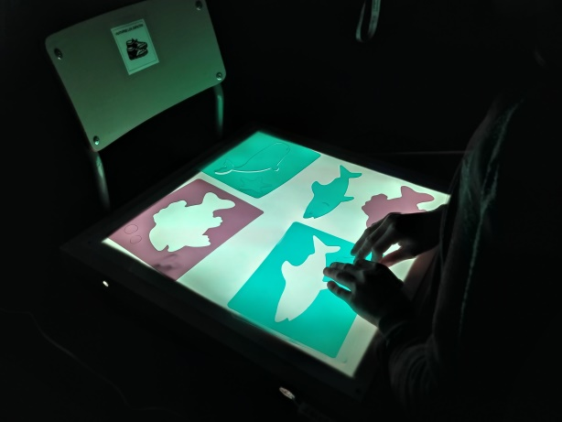

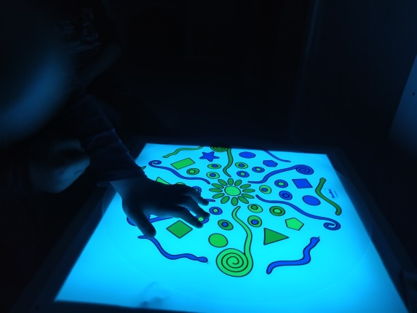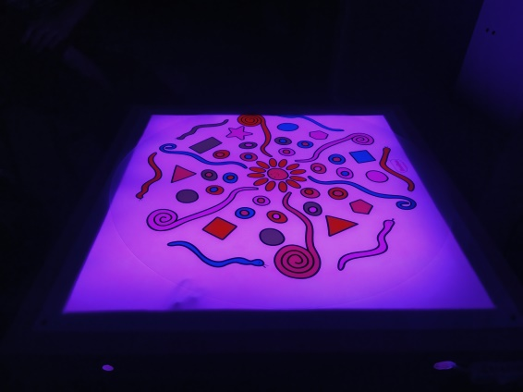

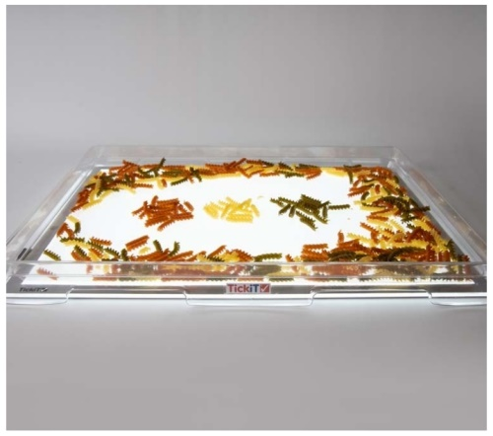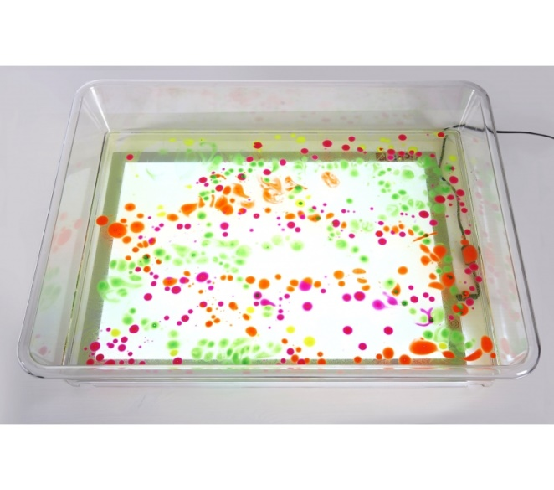

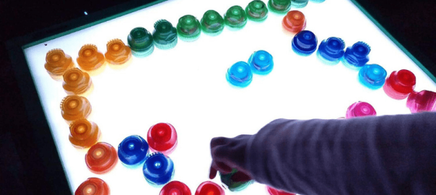

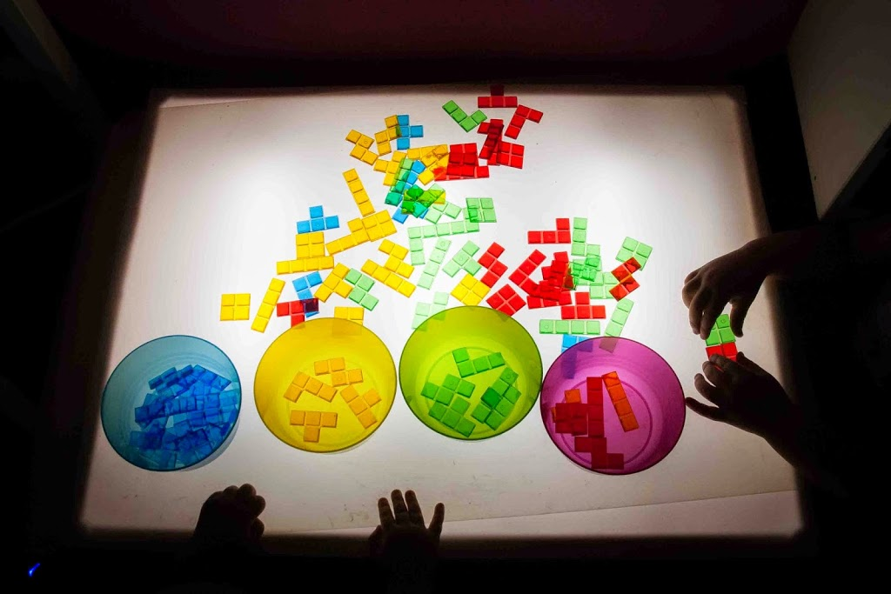

LA MESA DE LUZ COMO HERRAMIENTA EN EL C.E.E.
En nuestro centro hemos comprobado la gran utilidad de las mesas y las bandejas de luz, a la hora de trabajar con nuestros alumnos/as.
Se ha trabajado con alumnos con distintas problemáticas: Teas, alumnos con problemas de atención e hiperactividad, con problemas motóricos, síndrome de dawn etc. Todos ellos han respondido bien al nuevo elemento y a los materiales.
En el caso de un alumno Tea, en concreto, ha servido para que se motive a trabajar y a expresarse oralmente, ya que le cuesta mucho. También gracias a los juegos que hemos practicado con la mesa de luz, ha interactuado con otros alumnos. También se ha trabajado con el a nivel de lectoescritura, construyendo y leyendo palabras, con letras de colores hechas para la mesa de luz. Hemos trabajado fondo y figura, encajables, clasificaciones, caras de emociones, etc.
También cabe destacar que en dos alumnos con trastorno de hiperactividad esta herramienta ha servido para que se relajasen y al mismo tiempo se concentraran en la tarea propuesta, aprendiendo a esperar turno y disfrutando de la tarea sin ansiedad.
Todavía nos queda seguir experimentando en el material y sacarle toda su potencialidad, durante los siguientes cursos

